嘉定区实验小学“阅 享”修身计划在“我嘉书房”启动

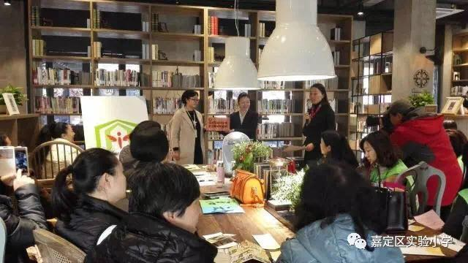

1月13日，嘉定区实验小学“阅.享”修身计划在沪上首家“我嘉书房”启动，这是学校贯彻落实中央宣传部、中央文明办提出的“全民阅读”计划，落实党的十八大关于建设学习型社会的要求，以“阅读”为载体，建立学习型组织，促进礼乐嘉定建设，提升市民文明素养的一个行动计划。

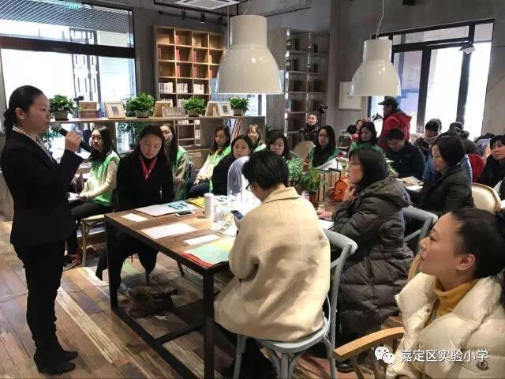
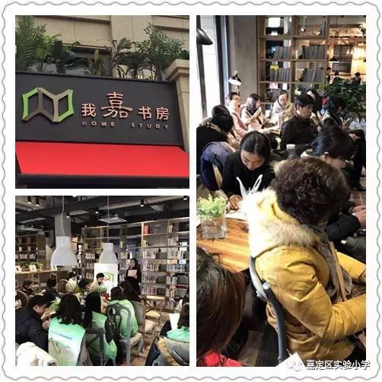
“阅.享”修身计划，由学校党支部牵头，在全校党员、团员、师生、家长中分层推进，以多元的“阅.享”嘉宾引领、不同主题、形式的阅读分享沙龙、家校协同参与、共享阅读推广等策略，培育“享受阅读、文明修身”的素养。
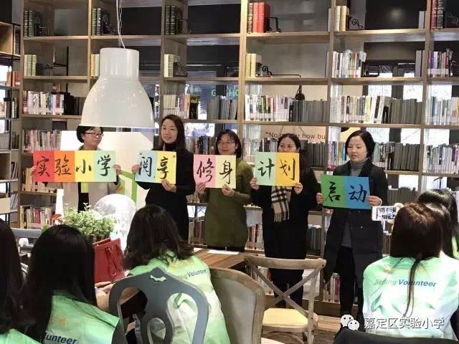

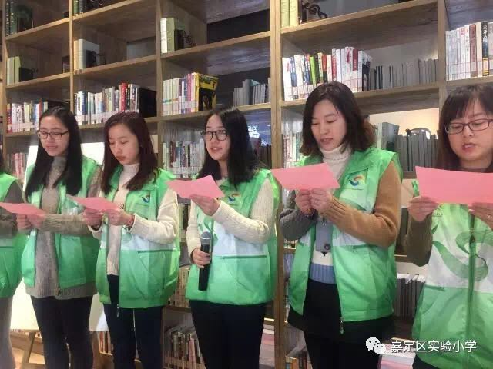
活动中还举行了实验小学志愿者服务基地成立仪式，党团员代表进行了志愿者服务的承诺，党员带头，履行上海市文明单位员工的主动担当的社会责任。丰富的志愿者活动将在“我嘉书房”等各个服务基地全面启动。

本次的“阅.享”嘉宾，学校非常有幸地请来了：国家注册心理咨询师，感动上海人物，主持《相伴到黎明》、《梦晓时间》、《明星传真》等节目、著有《梦晓时间》、《情感梦之声》等专著，上海东方广播电台著名节目主持人梦晓老师。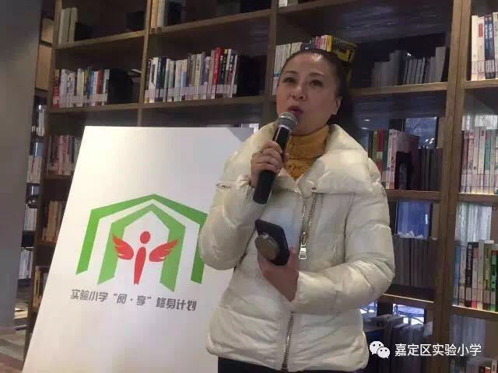
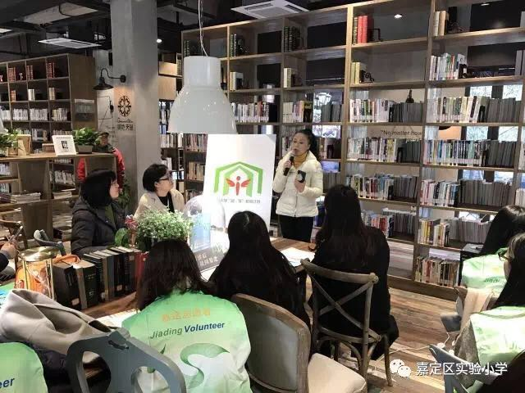

她的分享《你的温度价值千万》，从自己的阅读经历、志愿服务、经典案例等方面，拨动老师们的心灵，也让每个人自省，激励自己做从容、有温度的老师。
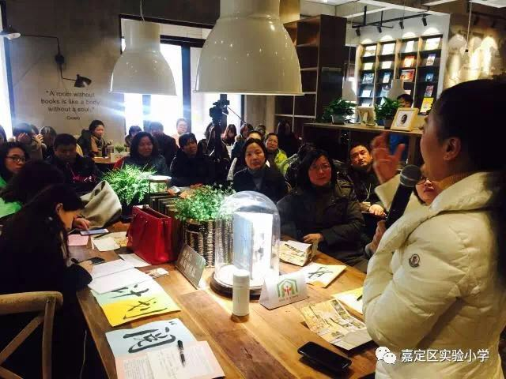

实小党员教师们在听完梦晓老师的分享后也纷纷记录和分享了自己的感受。
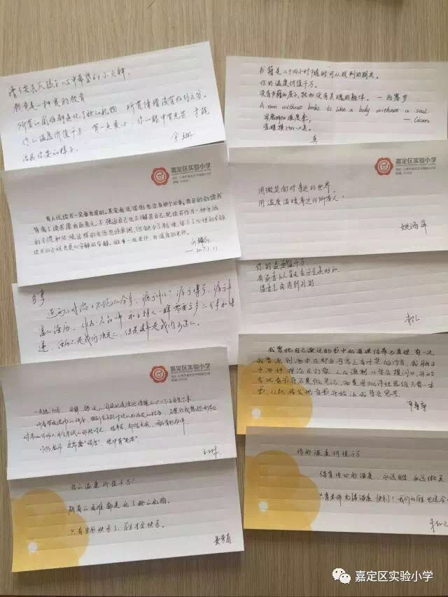

“阅读”就是能让我们生长“幸福”的一种感觉，就像“阅.享”修身计划的标志一样，阅读让我们打开了一扇扇门，也让我们拥有一对翅膀,让我们做更好的自己。新的一年，让我们从“心”出发，做一个脸上有微笑，眼里有光芒，内心有温度的人，活出自己想要的样子。

